Приложение 4
к Закону Приморского края
от №

«Приложение 1
к Закону Приморского края
от 07.12.2004 № 192-КЗ
Приложение 28
к Закону Приморского края

«Приложение 15
к Закону Приморского края
от 07.12.2004 № 192-КЗ

Общая схема границы Штыковского сельского поселения
Шкотовского муниципального района

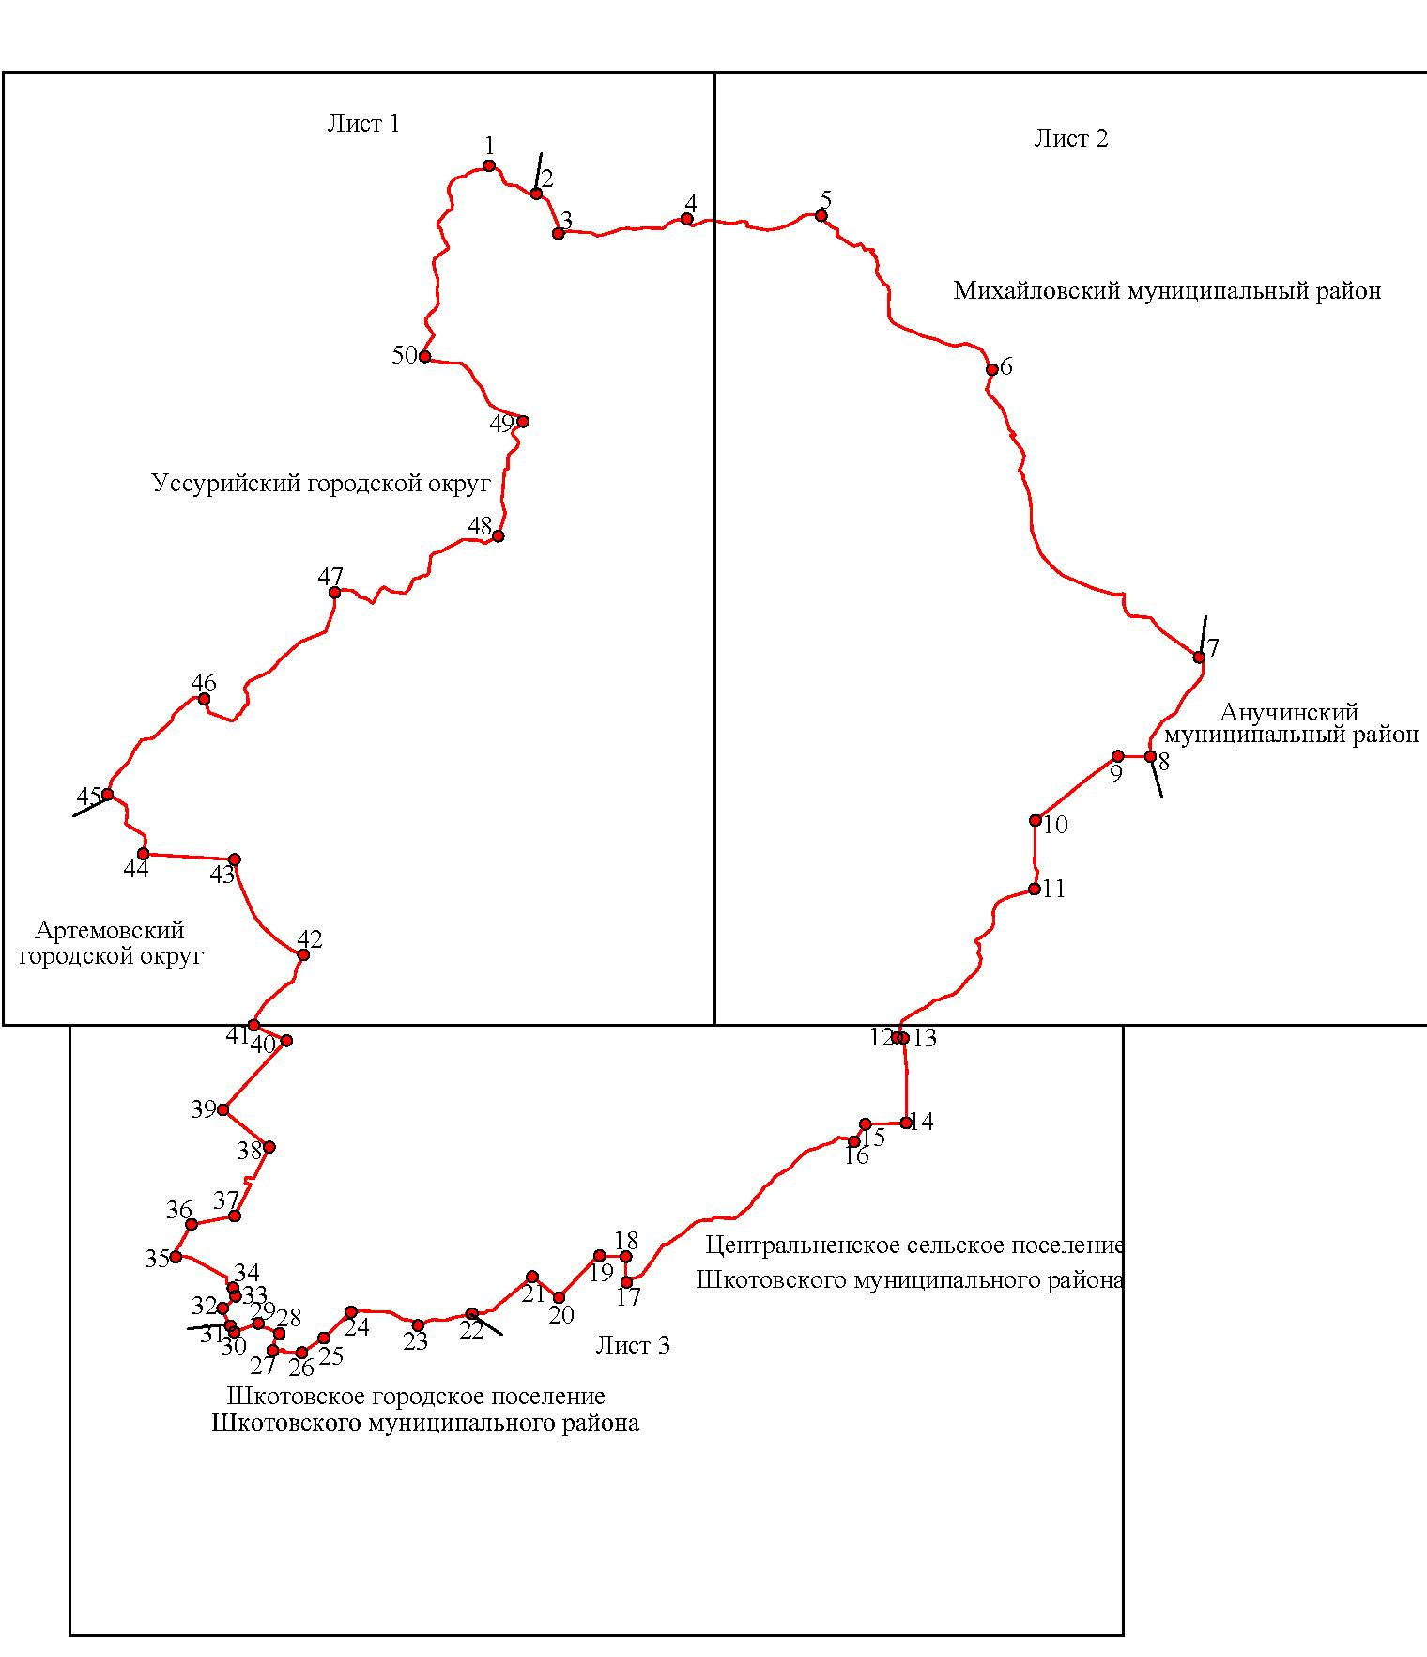

М 1:225000
Условные обозначения:
 | - | граница Штыковского сельского поселения
 | - | характерная точка границы Штыковского сельского поселения
1 | - | номер характерной точки границы Штыковского сельского  поселения
Лист 1 | - | номер выносного листа
 | - | граница стыка смежных муниципальных образований

Лист 1
Схема границы Штыковского сельского поселения
Шкотовского муниципального района

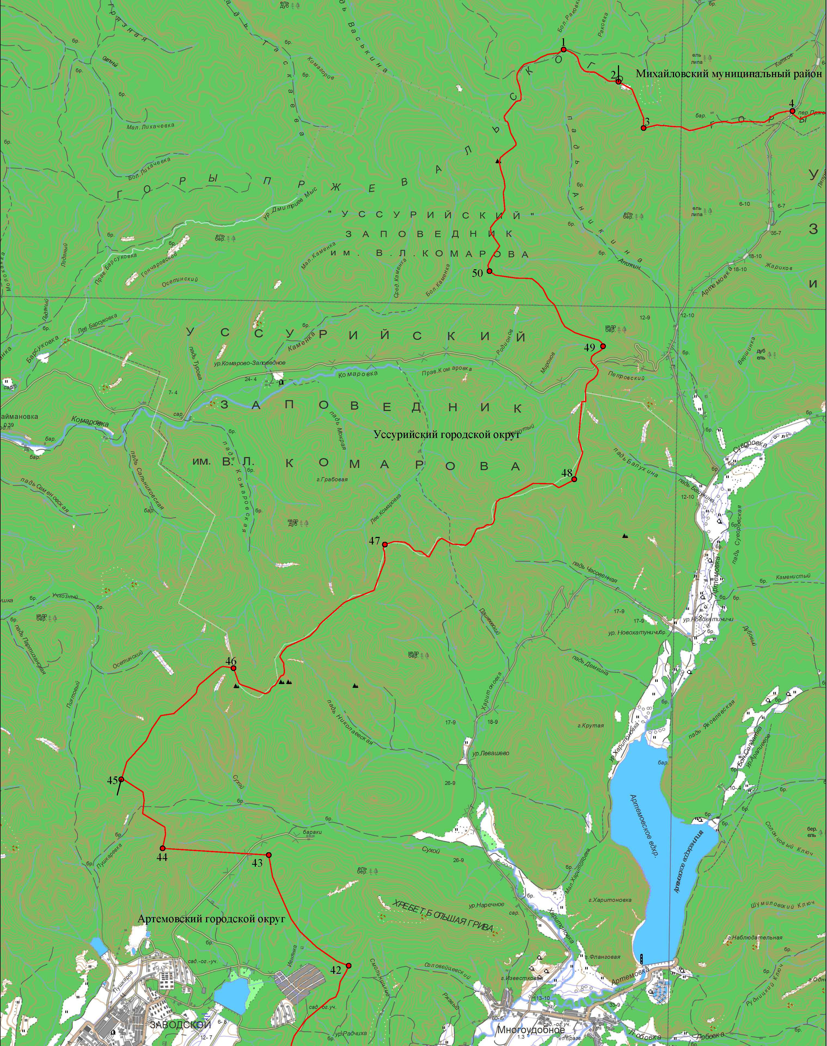

Условные обозначения: |  | М 1:100000
 | - | граница Штыковского сельского поселения
 | - | характерная точка границы Штыковского сельского поселения
1 | - | номер характерной точки границы Штыковского сельского поселения
Лист 1 | - | номер выносного листа
 | - | граница стыка смежных муниципальных образований

Лист 2
Схема границы Штыковского сельского поселения

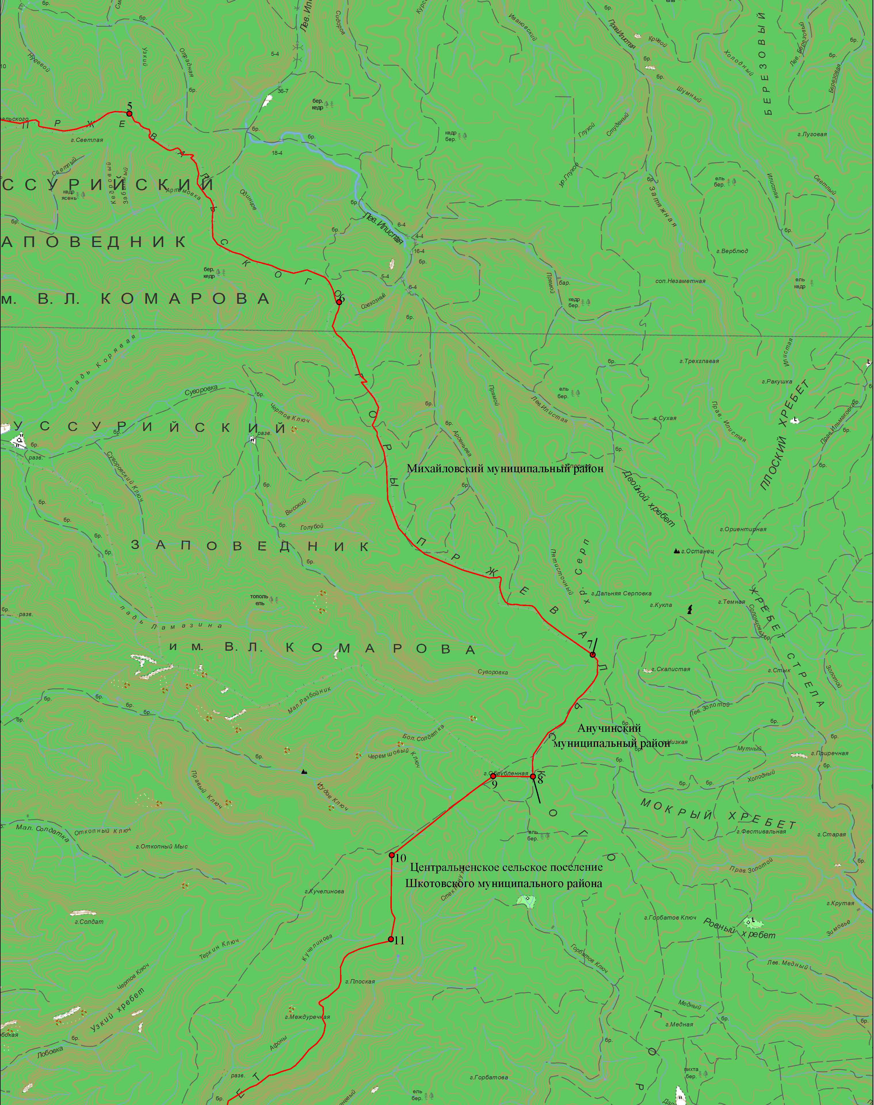
Шкотовского муниципального района
Условные обозначения: |  | М 1:100000
 | - | граница Штыковского сельского поселения
 | - | характерная точка границы Штыковского сельского поселения
1 | - | номер характерной точки границы Штыковского сельского  поселения
Лист 1 | - | номер выносного листа
- граница стыка смежных муниципальных образований
Лист 3
Схема границы Штыковского сельского поселения
Шкотовского муниципального района

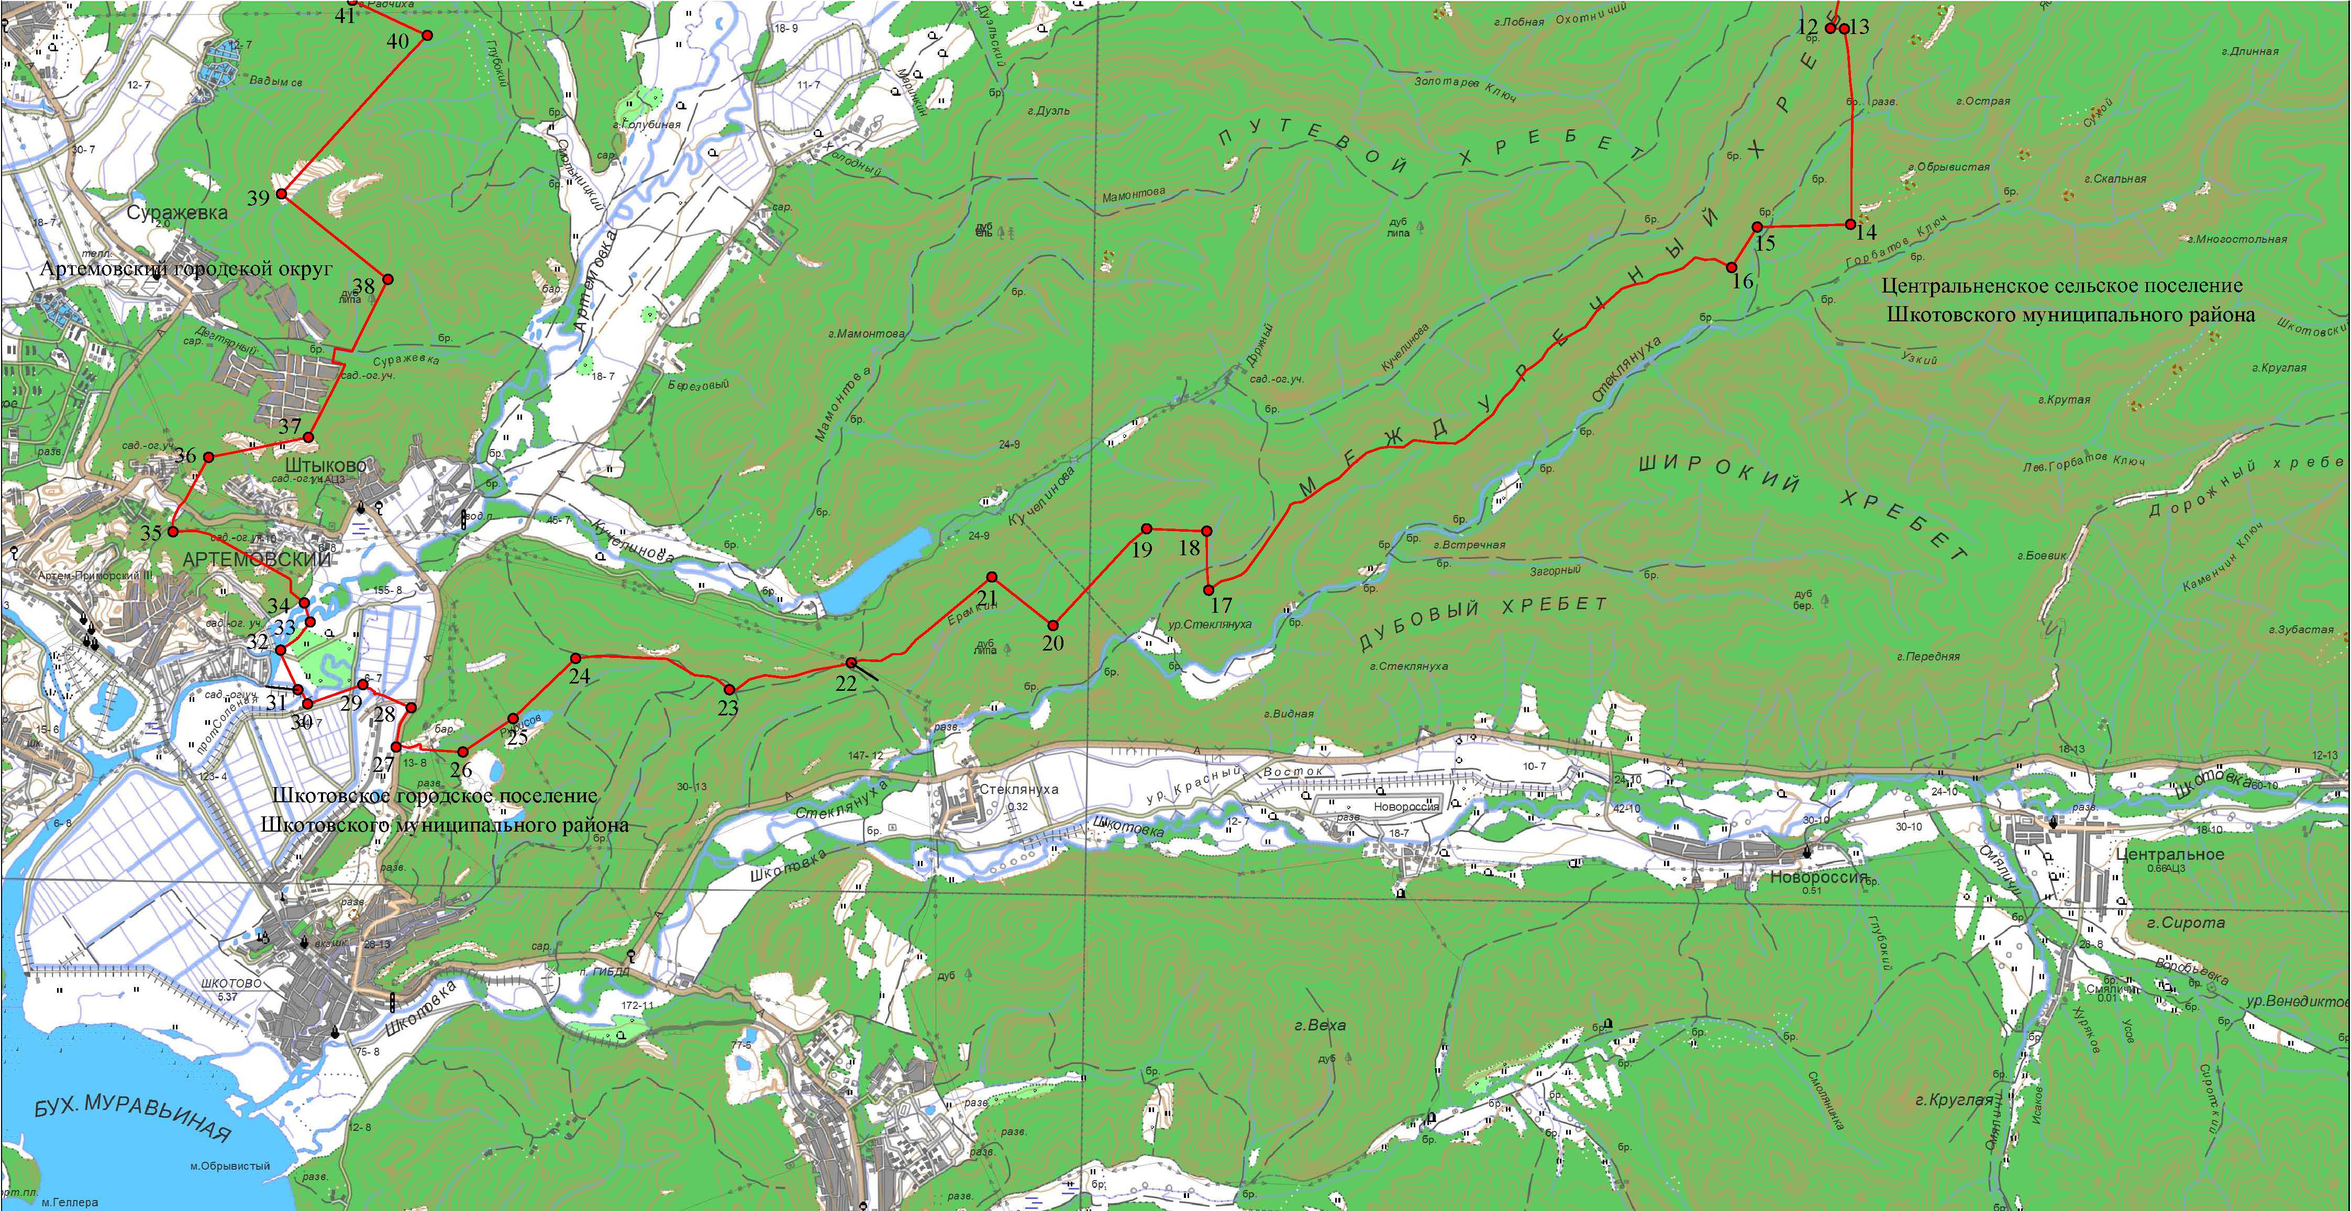
Условные обозначения: |  | М 1:100000
 | - | граница Штыковского сельского поселения
 | - | характерная точка границы Штыковского сельского поселения
1 | - | номер характерной точки границы Штыковского сельского поселения
Лист 1 | - | номер выносного листа
 | - | граница стыка смежных муниципальных образований

